Imbrogliare e truffare un anziana/o è un atto estremamente grave e vigliacco.
L’anziana/o è un tesoro che dobbiamo conservare perdendolo ne puoi capire l’importanza ed ognuno di noi si augura di diventare tale.

Vorremmo con questa pagina ricordare alcune importanti precauzioni da prendere per cercare di non rimanere truffati:

IN CASA

- Diffidate di coloro che suonano in orari inusuali soprattutto di sera;
- Prima di aprire la porta controllate dallo spioncino e se vi trovate dinanzi uno sconosciuto, parlate con lui senza aprire la porta;
- E’ vero quel che dice il proverbio: “L’abito non fa il monaco”. I truffatori si presentano sempre come persone gentili, distinte, ben vestite, dalla parlantina fluida;
- Non di rado capita che i truffatori si spaccino per funzionari delle poste, o addetti di società di erogazione di pubblici servizi (luce, acqua, gas, ecc.). Ricordatevi che di solito il controllo domiciliare delle utenze domestiche è preannunciato da un avviso, apposto in modo ben visibile sul portone di ingresso, in cui si indicano giorno, l’ora ed i motivi della visita. In ogni caso, non fate mai entrare nessuno;
- Se nutrite sospetti circa la reale identità della persona che ha suonato alla vostra porta, telefonate all’ufficio di zona dell’Ente per accertare la veridicità di controlli da effettuare. Attenzione, però, a non chiamare numeri telefonici forniti dagli interessati: dall’altra parte del telefono ci potrebbe essere un complice;
- Ricordate che le società di erogazione di pubblici servizi (luce, acqua, gas, ecc.) non inviano propri dipendenti presso le abitazioni per il pagamento delle bollette, ma consigliano di effettuare i pagamenti tramite i bollettini che vengono inviati a casa, o tramite addebito (bancario o postale);
- Non date somme di denaro a sconosciuti che asseriscono di essere funzionari di Enti privati di vario tipo: utilizzando i bollettini postali avrete la certezza di avere effettuato un sicuro pagamento;
- Non mandate ad aprire i bambini, a meno che non siate certi di chi è alla porta;
- Diffidate degli acquisti molto convenienti e dei guadagni facili;
- Non partecipate a lotterie non autorizzate e non acquistate prodotti “miracolosi” e oggetti presentati come pezzi d’arte ma di dubbia provenienza.
- Non firmate nulla senza prima aver chiesto consiglio a persone più esperte di voi: disdire un contratto firmato e respingere una merce talvolta è più difficile che andare sulla luna!

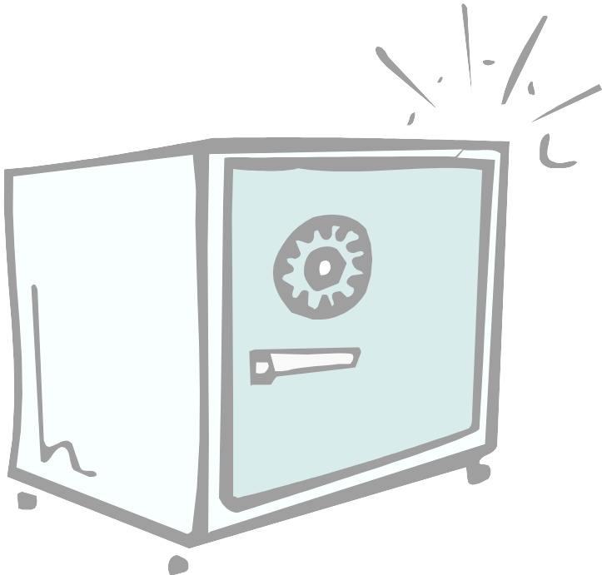
DAVANTI ALLA POSTA O IN BANCA
- Seguite con attenzione le operazioni del cassiere in modo da non dover ricontare il denaro un’altra volta in un luogo appartato.
- Una volta che avete prelevato i soldi, riponeteli subito in un tasca interna dell’abito senza far vedere il loro ammontare.
- Se vi accorgete che qualcuno vi osserva con sospetta insistenza, fermatevi all’interno della Banca o dell’Ufficio Postale e parlatene con il servizio di vigilanza.
- Se all’uscita dell’Ufficio Postale o della Banca vi accorgete di essere seguiti entrate in un negozio o cercate un poliziotto.
- Agli sportelli Bancomat evitate di operare se vi sentite osservati. Possibilmente, scegliete sportelli protetti da una porta di sicurezza o da una telecamera. Tenete assolutamente separato il codice della carta Bancomat. Se potete, evitate di effettuare prelievi nel cuore della notte o con il buio.

ECCO ALCUNI NUMERI UTILI DA CONTATTARE IN QUALSIASI SITUAZIONE DI DIFFICOLTA’:

Polizia Municipale …0965/53004
Emergenza Sanitaria 118
Vigili del Fuoco 115
Carabinieri 112
Polizia di Stato 113
Guardia di Finanza 117
Polizia Provinciale…0965/817741
III Circoscrizione…..0965/47966

Il presente volantino è stato redatto, su proposta del cons. SCOPELLITI Antonino, dalla I commissione “Servizi Sociali e Diritto allo Studio” (pres. NICOLO’ Demetrio) e II commissione “Sport e Cultura” (pres. LAURO Giovanni) con l’approvazione di tutto il consiglio e del Presidente SCOPELLITI Diego.

